36ème Congrès Francophone de la Société de Néphrologie Pédiatrique

**Les 2, 3 et 4 juin 2022**

Les Pensières, 55 Route d’Annecy, 74290 Veyrier-Du-Lac, France

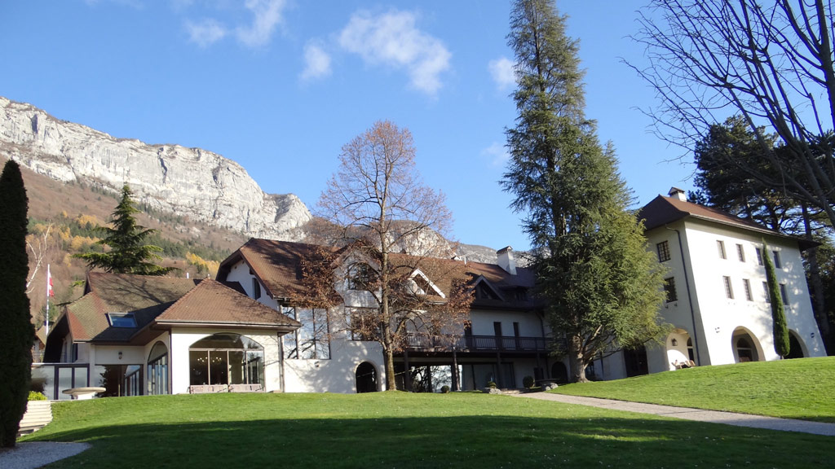

**PROGRAMME**

**Jeudi 2 juin**

**13h30** **: Accueil des participants**

**14h00 – 17h30 : Après-midi des protocoles** *– Salle Charles Mérieux*

*\*Programme finalisé la semaine avant le congrès\**

* **17h30**: Rôle du microbiote intestinal dans la maladie rénale chronique – L. Koppe

**18h30 Cocktail de bienvenue**

**Vendredi 3 juin**

**Accueil** café mignardises -*Restaurant / Salle Nicole Mérieux*

**08h00** : Symposium **Kyowa Kirin**

**Session 1 : Interface rein/os et pathologies lithiasiques** (Chair : L. Dubourg & R. Vargas-Poussou)

* **08h30 :** Physiopathologie des lithiases – E. Berard
* **09h00** : Prise en charge néphrologique et osseuse des lithiases hypercalciuriques – D. Morin
* **09h30 :** L’IRM au sodium en physiologie tubulaire – S. Lemoine

**10h00 :** pause-café, stands et posters – *Salles Ogobara Doumbo / Nicole Mérieux*

**Session 2 : Communications libres** (Chair : D. Mekahli/B. Ranchin & AL Lapeyraque)

* **10h30** : 5 communications orales de 10 minutes (Q&A comprises) + 15 posters (20 min)

*\*Programme finalisé la semaine avant le congrès\**

**Session 3: State of the art**(Chair: J. Bacchetta & P. Parvex)

* **11h45** : Générations X, Y, Z : comprendre les différences pour mieux travailler ensemble – H. Desombre

**12h30 :** Symposium **Alnylam**

**13h15 :** Pause déjeuner - *Restaurant*

**Session DPC**(Chair: M. Tsimaratos, J. Harambat / O. Thaunat et O. Boyer)

* **14h – 17h**
* **Informations en page 4**

**15h30 :** pause-café, visite des stands et des posters - *Salle Ogobara Doumbo / Nicole Mérieux*

**Session 4: Communications libres** *(*Chair : J. Hogan et V. Guigonis)

* **17h00** : 5 communications orales de 10 minutes (Q&A comprises) + 20 min pour 15 posters

*\*Programme finalisé la semaine avant le congrès\**

* **18h30 :** Assemblée générale

**20h00 : Diner de gala -** *Restaurant*

**DPC - Actualités scientifiques en immunologie pour la prise en charge des enfants atteints de maladies chroniques suivis en néphrologie pédiatrique (en attente validation ONDPC)**

**Date : Vendredi 03/06/2022**

**Horaires : 14h – 17h**

* **14h00 :** Immunologie et greffe : les nouveautés 2022 que doivent connaitre les néphrologues pédiatres – O. Thaunat
* **14h20** : Suivi non invasif du greffé rénal– J Hogan
* **14h40** : Etat des lieux de la greffe rénale pédiatrique en France en 2022 –M. Pastural /AL Sellier-Leclerc
* **15h00** : Retour sur plus de 30 ans de greffe rénale en pédiatrie- B. Ranchin
* **16h00 :** Glomérulopathies et atteinte osseuse : quels effets des traitements immunosuppresseurs ? – J. Bacchetta
* **16h20** : Lupus et génétique – A. Belot
* **16h40** : Néphropathies à IgA : nouveaux concepts thérapeutiques – T. Ulinski*.*

**Samedi 4 juin**

**Accueil café mignardises** -*Restaurant / Salle Nicole Mérieux*

**8h15 :** Symposium : Inozyme

**Session 5 : Interface réa-néphro**  (Chair : A. Lahoche et F. Nobili)

* **09h00:** Epuration des toxines - J Van de Walle
* **09h30** : Actualités sur l’EER Continue en réanimation - E. Javouhey
* **10h00** : La dialyse néonatale – A. Zaloszyc

**10h30** : pause-café, visite des stands et des posters - *Salle Ogobara Doumbo / Accueil*

**Session 6 : Interface uro-néphro** (Chair: C. Wright et P. Mouriquand)

* **11h00** : Prise en charge chirurgicale des lithiases – D. Demède
* **11h30** : Etat des lieux du robot en urologie pédiatrique – T. Blanc
* **12h00** : DAN d’une uropathie sévère en 2022 : questionnements éthiques – L. Heidet

**12h30** : Fin du congrès

**Contact organisation :**

**Mme Anne-Laure BEGEY – Cheffe de projet**

**Service de néphrologie rhumatologie dermatologie pédiatrique**

**Hôpital Femme Mère Enfant, 59 boulevard Pinel – 69500 Bron**

**Tel : 04.72.68.13.49 - mail :** [**anne-laure.begey@chu-lyon.fr**](mailto:anne-laure.begey@chu-lyon.fr)